|  |  |  |
| --- | --- | --- |
|  | **Carátula para entrega de prácticas** | |
| Facultad de Ingeniería | | Laboratorio de docencia |

Laboratorios de computación

salas A y B

|  |  |
| --- | --- |
| *Profesor:* | *Ing. Claudia Rodriguez Espino* |
| *Asignatura:* | *Fundamentos de Programación* |
| *Grupo:* | 3 |
| *No de Práctica(s):* |  |
| *Integrante(s):* | Borja Portela Jose Fabio |
|  |  |
|  |  |
| *Semestre:* | 2018-2 |
| *Fecha de entrega:* | 10 de abril del 2018 |
| *Observaciones:* |  |
|  |  |

CALIFICACIÓN: __________

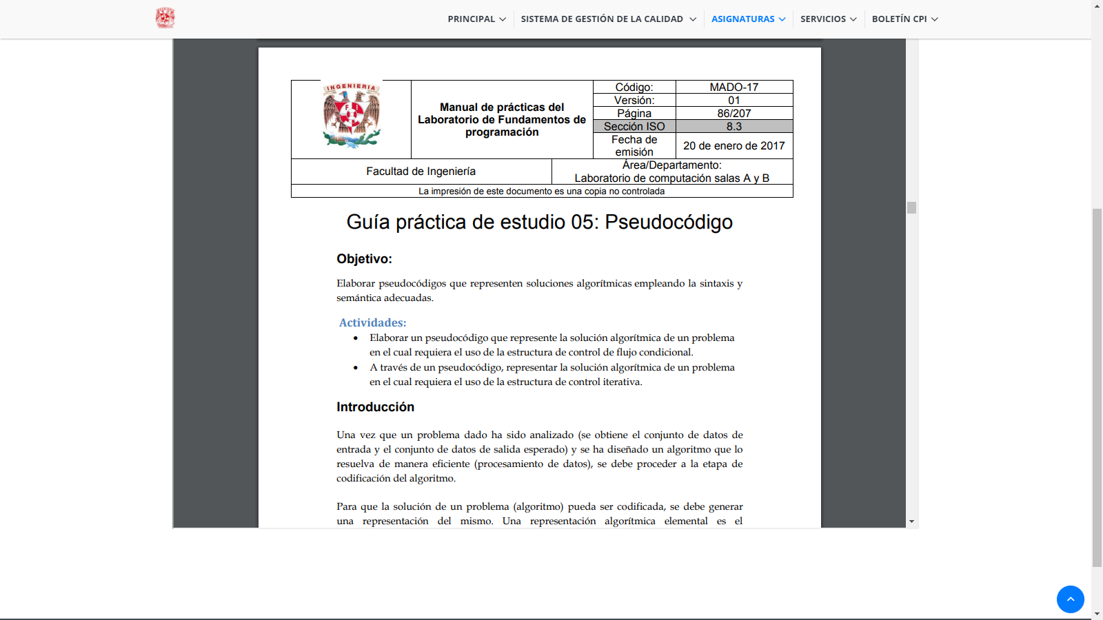

OBJETIVO:

Elaborar pseudo codigo que representen soluciones algoritmicas empleando la sintaxis y semantica adecuadas.

INTRODUCCION:

En el presente reporte se entregan capturas de pantalla pertinentes respectivas a los desarrollos de la practica y tambien para los ejercicios de tarea, siempre y cuando sea el caso, dichas imagenes y procedimientos iran detallados por una lista acciones y actividades seguidas en la clase de laboratorio.

DESARROLLO:

1.- Se explico la sintaxis del pseudo codigo hacienda mencion importante a las acciones que se piden realizer durante el desarrollo del los algoritmos, a demas de mostrarse un ejemplo el cual se anexa a continuacion:

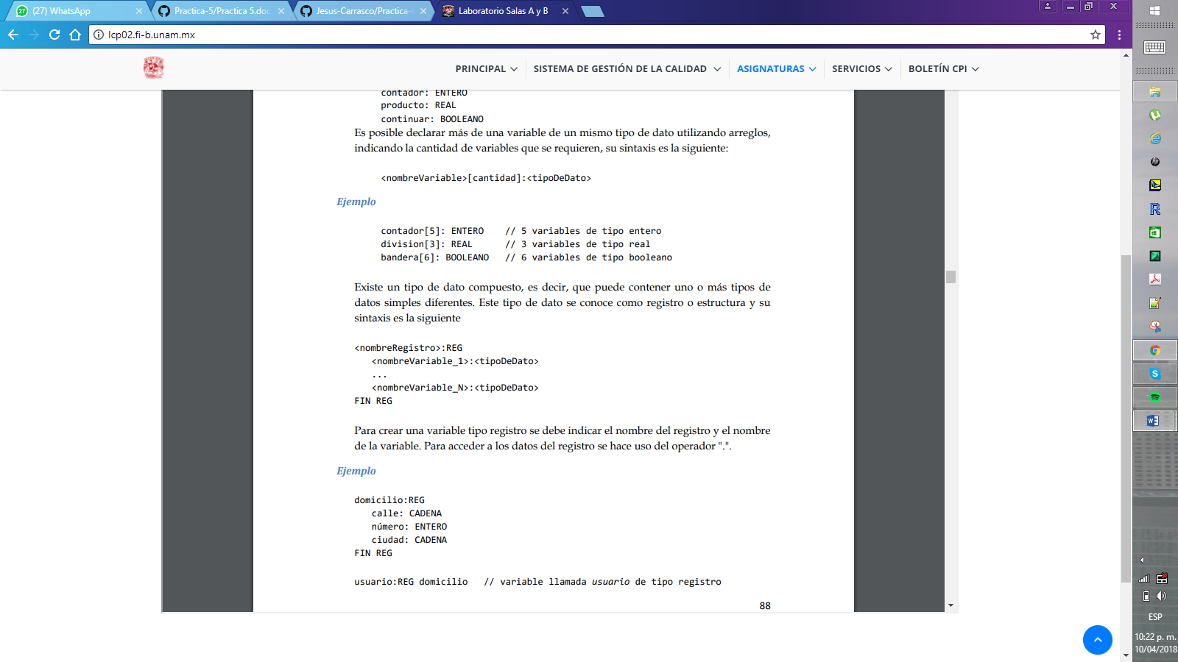

2.- Se presentaron los operadores aritmeticos y logicos mediante una table de verdad, dichos operadores son fundamentals a la hora de programar ya que presentan ciertas condiciones para que el algoritmo pueda ser cumplido.

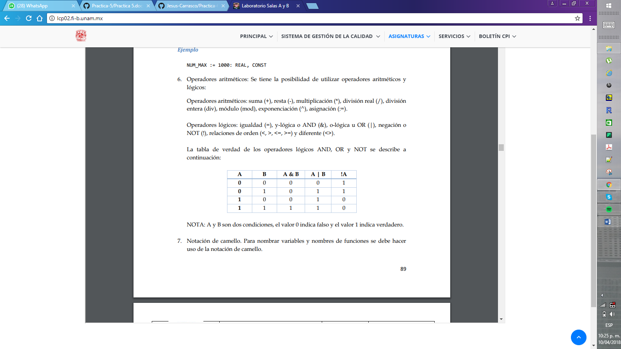

.

3.- Posteriormente se hizo referencia a los sistemas de control de flujo, los cuales son aquellos mecanismos que programan acciones especificas a la hora de corer programas, dichos sistemas son los de decision, repeticion o iteracion, a continuacion se presenta el ejemplo homologo a la function switch:

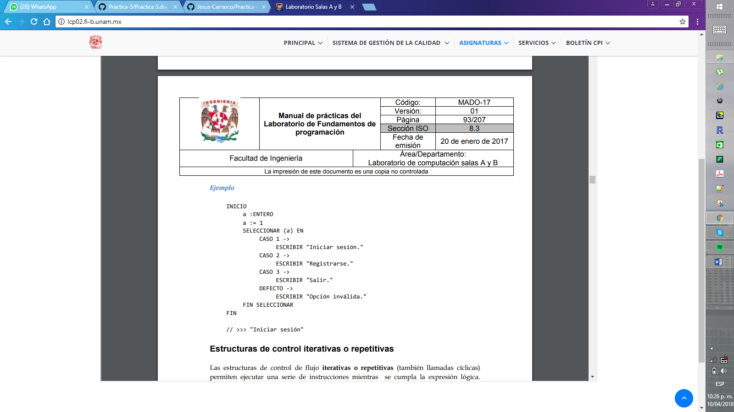

COMPLEMENTOS DE LA PRACTICA:

A continuacion se encuentran los pseudocodigos de:

1.-La suma de dos numeros

2.-El area de un circulo

3.-Un menu de inscripciones

4.-Ecuaciones polinomiales basadas en una comparacion con el numero 2

Suma de dos numeros:

INICIO

a, b, c: REAL

ESCRIBIR: = Dame el primer número: a

LEER: =a

ESCRIBIR: = Dame el segundo numero: b

LEER: =b

c: =(a+b)

ESCRIBIR “El resultado de la suma es: c”

FIN

Area del circulo:

INICIO

a, b: REAL

ESCRIBIR: = Dame el radio: a

LEER: =a

b: = (a ^2) *(3.1416)

ESCRIBIR “ El área es: b”

FIN

Menu de inscripciones:

INICIO

a, b: ENTERO

ESCRIBIR: = 1. Altas

ESCRIBIR: =2. Bajas

ESCRIBIR: =3. Cambios

ESCRIBIR: =4. Salir

SELECCIONAR (a)

CASO 1 ->

ESCRIBIR “Seleccionaste altas”

CASO 2 ->

ESCRIBIR “Seleccionaste bajas”

CASO 3 ->

ESCRIBIR “Seleccionaste cambios”

CASO 4 ->

ESCRIBIR “Seleccionaste salir”

DEFECTO ->

ESCRIBIR “Opción invalida”

FIN SELECCIONAR

ESCRIBIR: = ¿Deseas regresar al menú principal? 1. Si 2. No

LEER: = b

SI b= 1 IR A SELECCIONAR

DE LO CONTRARIO

SI b=2 IR A FIN

FIN

Ecuaciones polinomiales:

INICIO

a, b: REAL

ESCRIBIR: = Dame el valor de x, diferente de 2: a

LEER: =a

SI a = 2 ENTONCES

ESCRIBIR: El valor tiene que ser diferente de 2

DE LO CONTRARIO

SI a<2 ENTONCES

b= (a^2) -(4*a) +20

ESCRIBIR “El resultado de la ecuación es: b”

DE LO CONTRARIO

b= (3) *(a^2) +(8*a) +2

ESCRIBIR “El resultado de la ecuación es: b”

FIN

CONCLUSIONES:

Gracias a la informacion proporcionada por la practica se pudo llegar al desarrollo coherente de pseudocodigos utilizando un correcto orden de sintaxis y semantica.